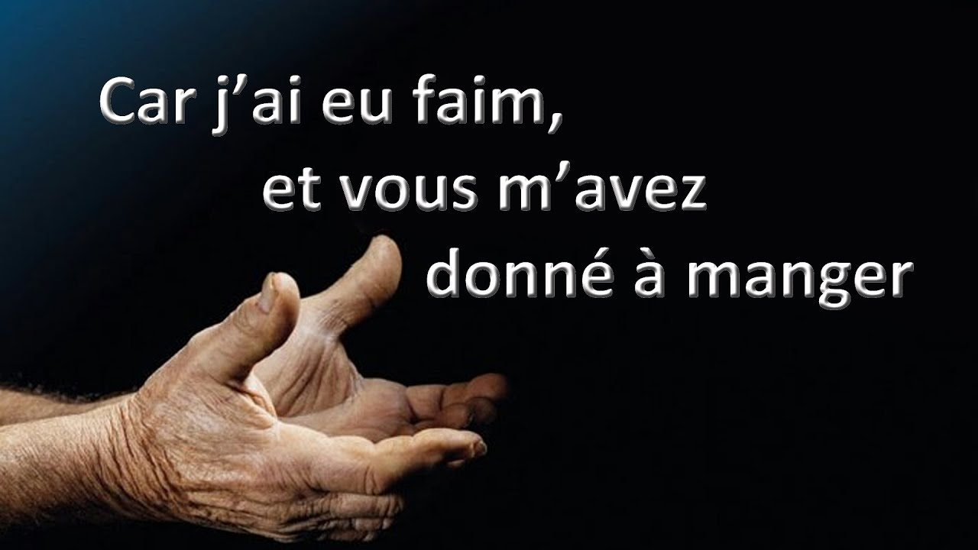
Venez, les bénis de mon Père
(St Matthieu, 25, 31-46)

Etape 1 : Se rassembler autour de la Parole de Dieu en chantant :
« Dieu tout proche, nous te prions » (Le temps du Royaume)

Etape 2 : Ecouter La Parole :
Introduction
Il est saisissant de resituer ce discours de Jésus dans son contexte : d'après Saint Matthieu, cela se passe juste avant la Passion du Christ, c'est-à-dire le moment où les forces de la lumière vont affronter celles des ténèbres. Au moment de quitter ce monde, Celui qui nous fait confiance, comme il nous l'a dit dans la parabole des talents, nous confie ce qu'il a de plus précieux au monde : l'humanité.
Au baptême et à la confirmation, nous devenons en Christ prêtre, prophète et roi. Nous devons exercer cette mission dans le monde. C’est ce que le passage que nous allons entendre nous rappelle.
La Parole
« Quand le Fils de l’homme viendra dans sa gloire avec tous les anges, il siégera sur son trône royal. Tous les peuples de la terre seront assemblés devant lui et il séparera les gens les uns des autres comme le berger sépare les moutons des chèvres ; il placera les moutons à sa droite et les chèvres à sa gauche. Alors le roi dira à ceux qui seront à sa droite : “Venez, vous qui êtes bénis par mon Père, et recevez le Royaume qui a été préparé pour vous depuis la création du monde. Car j’ai eu faim et vous m’avez donné à manger ; j’ai eu soif et vous m’avez donné à boire ; j’étais étranger et vous m’avez accueilli chez vous ; j’étais nu et vous m’avez habillé ; j’étais malade et vous avez pris soin de moi ; j’étais en prison et vous êtes venus me voir.” Ceux qui ont fait la volonté de Dieu lui répondront alors : “Seigneur, quand t’avons-nous vu affamé et t’avons-nous donné à manger, ou assoiffé et t’avons-nous donné à boire ? Quand t’avons-nous vu étranger et t’avons-nous accueilli chez nous, ou nu et t’avons-nous habillé ? Quand t’avons-nous vu malade ou en prison et sommes-nous allés te voir ?” Le roi leur répondra : “Je vous le déclare, c’est la vérité : toutes les fois que vous l’avez fait à l’un de ces plus petits de mes frères, c’est à moi que vous l’avez fait.”
« Ensuite, le roi dira à ceux qui seront à sa gauche : “Allez-vous-en loin de moi, maudits ! Allez dans le feu éternel qui a été préparé pour le diable et ses anges ! Car j’ai eu faim et vous ne m’avez pas donné à manger ; j’ai eu soif et vous ne m’avez pas donné à boire ; j’étais étranger et vous ne m’avez pas accueilli ; j’étais nu et vous ne m’avez pas habillé ; j’étais malade et en prison et vous n’avez pas pris soin de moi.” Ils lui répondront alors : “Seigneur, quand t’avons-nous vu affamé, ou assoiffé, ou étranger, ou nu, ou malade, ou en prison et ne t’avons-nous pas secouru ?” Le roi leur répondra : “Je vous le déclare, c’est la vérité : toutes les fois que vous ne l’avez pas fait à l’un de ces plus petits, vous ne l’avez pas fait à moi non plus.”

Etape 3 : Recevoir la Parole

Par cette parabole, Jésus nous révèle notre vocation, le projet que Dieu a sur l'humanité en nous
créant : nous sommes faits pour être roi. Et il faut écrire « roi » au singulier ; car c'est l'humanité tout entière qui est créée pour être reine ; vous avez entendu le début du jugement : « Venez les bénis de mon Père, recevez en héritage le Royaume préparé pour vous depuis la création du monde. » L'homme est bien créé pour être roi ! « Remplissez la terre et dominez-la » dit Dieu à l'homme au commencement du monde. (Genèse 1, 28). L'idée que nous nous faisons d'un roi, entouré, courtisé, bien logé, bien vêtu, bien nourri... c'est très exactement ce que Jésus revendique pour tout homme.
Le Livre du Deutéronome, déjà, affirmait que si l'on veut vivre l'Alliance avec Dieu, il faut éliminer la pauvreté : « Il n'y aura pas de pauvres parmi vous » (Dt 15, 4) au sens de « Vous ne devez pas tolérer qu'il y ait des pauvres parmi vous ». Jésus s'inscrit dans la droite ligne de cet idéal attribué à Moïse.
Au passage, nous avons là une définition intéressante de la justice : quand nous parlons de justice, nous avons toujours envie de dessiner une balance ; or ce n'est pas du tout dans ces termes-là que Jésus en parle ! Pour lui, être juste, c'est donner à pleines mains à qui est dans le besoin. D'autre part, il n'y a même pas besoin d'en être conscient : « Quand est-ce que nous t'avons vu ? Quand sommes-nous venus jusqu'à toi ? »... Nous qui nous demandons parfois si le salut est réservé à une élite, nous avons ici une réponse : visiblement, Jésus ne se préoccupe ici ni des titres ni de la religion de chacun :
« Quand les nations seront rassemblées devant lui, il séparera les hommes les uns des autres... » Ce qui veut dire que des non-Chrétiens auront le Royaume en héritage et peuvent être appelés « les bénis de son Père » ! C'est parmi des hommes de toutes races, de toutes cultures, de toutes religions qu'il se vit déjà au jour le jour quelque chose du Royaume. Nous savons bien que nous n'avons pas le monopole de l'amour, mais il n'est pas mauvais de nous l'entendre dire !
A tous ceux qui auront su avoir des gestes d'amour et de partage le Fils de l'homme dit : « Venez les bénis de mon Père » : ce qui veut dire « vous êtes ses fils, vous lui ressemblez ; vous êtes bien à l'image de ce berger qui prend soin de ses brebis » dont parlait Ezéchiel. « Chaque fois que vous l'avez fait à l'un de ces petits qui sont mes frères, c'est à moi que vous l'avez fait ». Le jugement porte sur des actes concrets faits ou non-faits ; curieusement, ce n'est pas l'intention qui compte ! Matthieu avait déjà dit quelque chose du même ordre : « Il ne suffit pas de me dire : Seigneur, Seigneur ! Pour entrer dans le Royaume des cieux ; il faut faire la volonté de mon Père qui est aux cieux. » (Mt 7, 21).
Il reste que ce texte garde un caractère un peu choquant par l'opposition radicale entre les deux catégories d'hommes, les bénis du Père, et les maudits : et d'ailleurs, dans laquelle pourrions-nous être comptés ? Tous, nous avons su, un jour ou l'autre visiter le malade ou le prisonnier, vêtir celui qui avait froid et nourrir l'affamé... Mais tous aussi, nous avons, un jour ou l'autre, détourné les yeux (ou le porte-monnaie) d'une détresse rencontrée ; aucun de nous n'oserait se compter parmi « les bénis du Père » ; aucun non plus ne mérite totalement la condamnation radicale ; Dieu, le juste juge, sait cela mieux que nous. Aussi, quand nous rencontrons dans la Bible l’opposition entre les bons et les méchants, les justes et les pécheurs, il faut savoir que ce sont deux attitudes opposées qui sont visées et non pas deux catégories de personnes : il n'est évidemment pas question de séparer l'humanité en deux catégories, les bons et les justes, d'un côté, les méchants et les pécheurs de l'autre ! Nous avons chacun notre face de lumière et celle de ténèbres. Marie-Noëlle Thabut
Etape 4 : Savourer la parole, par un temps de silence personnel, puis par le partage

Etape 5 : Prier la Parole en chantant : « Il est grand le bonheur de donner » (Le temps du Royaume)

